ĐỀ CƯƠNG MÔN CÔNG NGHỆ - HKI 2019 - 2020

BÀI 2: Lựa chọn trang phục
- Trang phục là gì? Và có chức năng như thế nào?
* Trang phục: bao gồm các loại áo quần và một số vật dụng khác đi kèm như: mũ, giày, tất, khăn quàng,…trong đó áo quần là quan trọng nhất.
* Chức năng: - Bảo vệ cơ thể trách tác hại của môi trường.
- Làm đẹp cho con người trong mọi hoạt động.
- Phân loại trang phục.
Có nhiều cách phân loại trang phục như:
- Theo thời tiết: Trang phục mùa lạnh, Trang phục mùa nóng.
- Theo công dụng: Trang phục mặc lót, Trang phục bảo hộ lao động.
- Theo lứa tuổi: Trang phục trẻ em, Trang phục người đứng tuổi.
- Theo giới tính: Trang phục nam, Trang phục nữ.

Câu 3: Đối với người có vóc dáng thấp và béo, trang phục phù hợp sẽ tạo cảm giác gì? Cách lựa chọn trang phục cho người thấp, béo?
Tạo cảm giác gầy đi và cao lên
Cách lựa chọn trang phục:
- Màu tối: nâu sẫm, hạt dẻ, đen,…
- Mặt vải: trơn, phẳng.
- Kẻ sọc dọc, hoa văn có dạng sọc dọc, hoa nhỏ,…

Câu 4: Đối với người có vóc dáng cao và gầy, trang phục phù hợp sẽ tạo cảm giác gì? Cách lựa chọn trang phục cho người cao và gầy?
Tạo cảm giác béo lên và thấp xuống
Cách lựa chọn trang phục:
- Màu sáng: màu trắng, vàng nhạt, xanh nhạt, hồng nhạt,…
- Mặt vải: bóng láng, thô, xốp.
- Kẻ sọc ngang, hoa văn có dạng sọc ngang, hoa to…

BÀI 4: SỬ DỤNG VÀ BẢO QUẢN TRANG PHỤC
Câu 5: Giải thích một số kí hiệu giặt, là sau:
 | 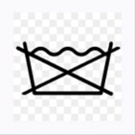 | 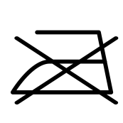 | 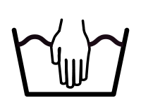 | 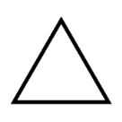 | 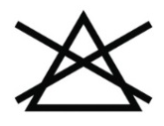 | 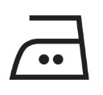
Không được vắt bằng máy giặt | Không được giặt | Không được là | Chỉ giặt bằng tay | Được tẩy | Không được tẩy | Không là quá 160⁰C

BÀI 10: GIỮ GÌN NHÀ Ở NGĂN NẮP
Câu 6: Vì sao cần phải giữ gìn nhà ở sạch sẽ, ngăn nắp ?
- Đảm bảo sức khỏe cho mọi người trong gia đình.
- Tiết kiệm thời gian khi dọn dẹp và khi tìm đồ vật.
- Tăng vẻ đẹp cho căn nhà.
BÀI 11: TRANG TRÍ NHÀ Ở BẰNG MỘT SỐ ĐỒ VẬT
Câu 7: Những đồ vật thông dụng dùng để trang trí nhà:
Tranh ảnh, gương, rèm, mành, cây cảnh, bình hoa, thảm, đèn, bàn, ghế, kệ tủ, bình, tượng, tường nhà, …
BÀI 12: TRANG TRÍ NHÀ Ở BẰNG CÂY CẢNH VÀ HOA
Câu 8: Các loại hoa dùng trong trang trí nhà ở: Gồm: hoa tươi, hoa khô và hoa giả
Những điểm khác nhau giữa hoa tươi và hoa khô:
 | Hoa tươi | Hoa khô
Cảm quan  Độ bền  Chăm sóc  Giá | Sinh động  Kém bền  Cần chăm sóc  Vừa | Kém sinh động  Bền  Không cần chăm sóc  Cao

Câu 9: Các loại hoa dùng trong trang trí nhà ở: Gồm: hoa tươi, hoa khô và hoa giả
Những điểm khác nhau giữa hoa khô và hoa giả?
 | Hoa khô | Hoa giả
Cảm quan  Nguyên liệu  Vệ sinh  Giá | Kém sinh động  Hoa tươi  Phủi bụi  Cao | Sinh động  Giấy, vải, nhựa, …  Phủi bụi và vệ sinh bằng nước  Vừa

-- Hết --

